Купила мать слив и хотела их дать детям после обеда.

Ваня никогда не ел слив и всё нюхал их.

Когда никого не было в горнице, он не удержался, схватил одну сливу и съел.
- Нет, я косточку бросил за окошко.

Купила мать слив и хотела их дать детям после обеда.

Ваня никогда не ел слив и всё нюхал их.

Когда никого не было в горнице, он не удержался, схватил одну сливу и съел.
- Нет, я косточку бросил за окошко.

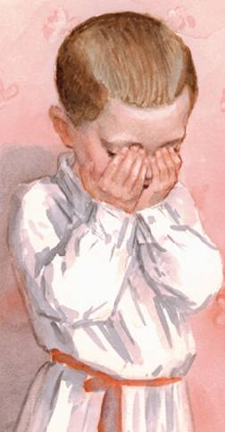 | 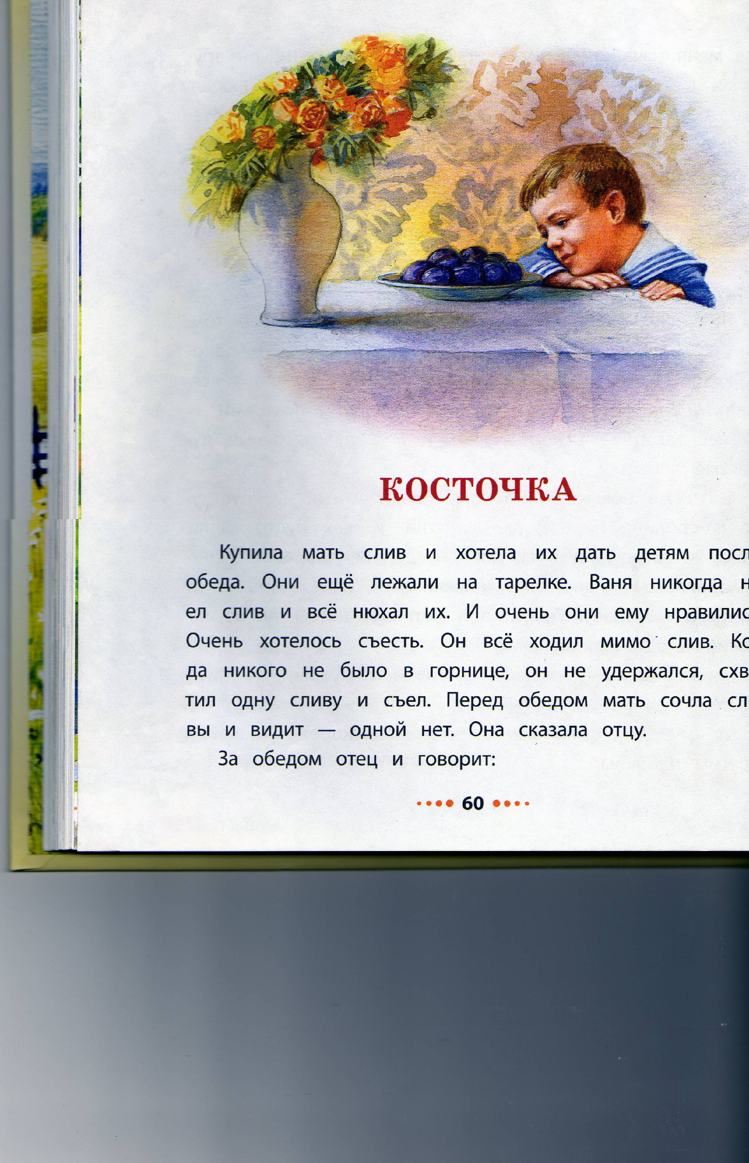 | 

